**项目投报业绩**

**第一标段：（施工标）**

**第一中标候选人：**江西银龙水环境建设有限责任公司

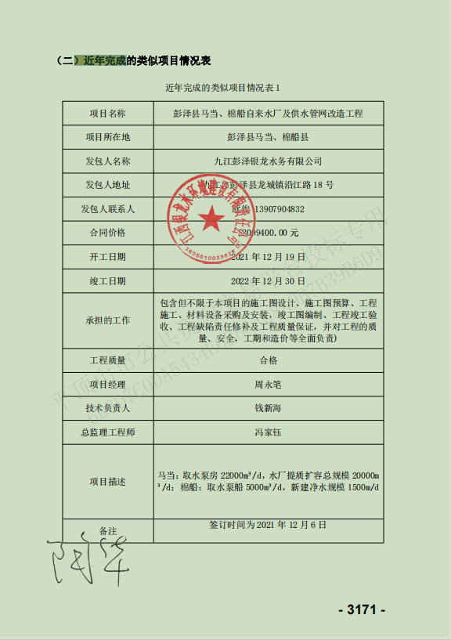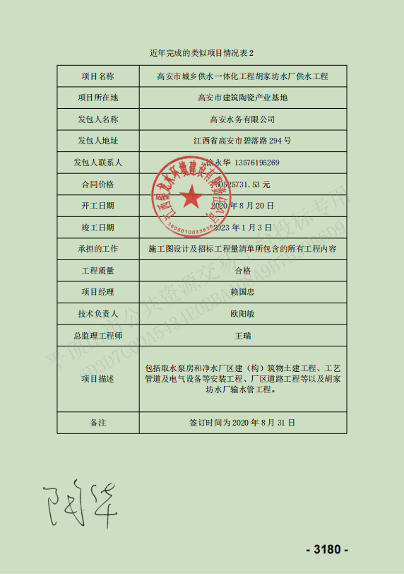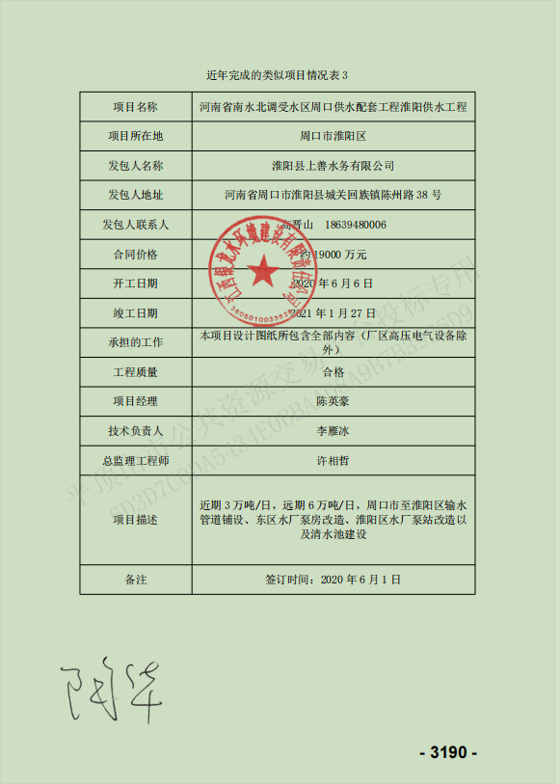

**第二中标候选人：**河南恒业宏达建设工程有限公司

无

**第三中标候选人：**河南匠人建工集团有限公司

无

**第二标段：（监理标）**

**第一中标候选人：**河南仁诚工程管理服务有限公司

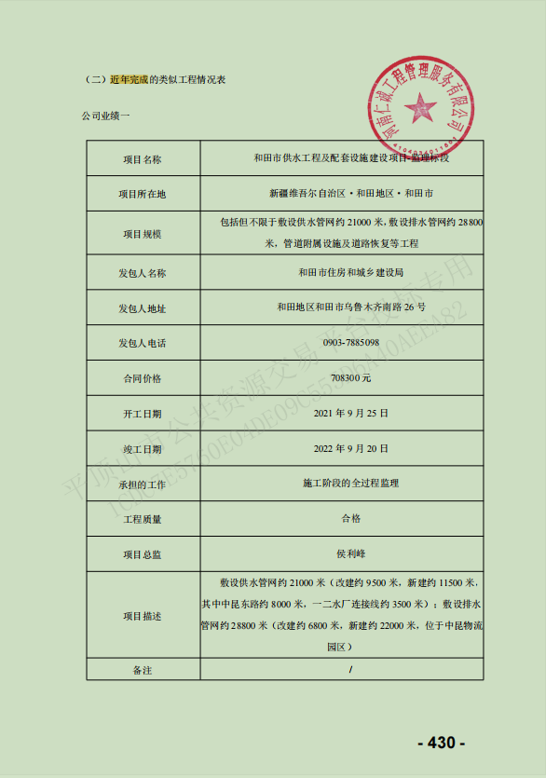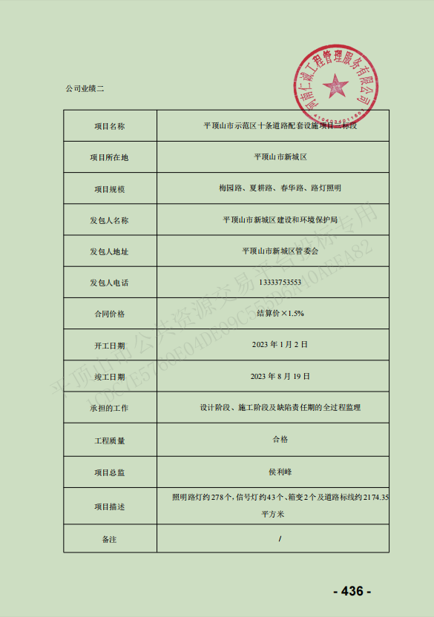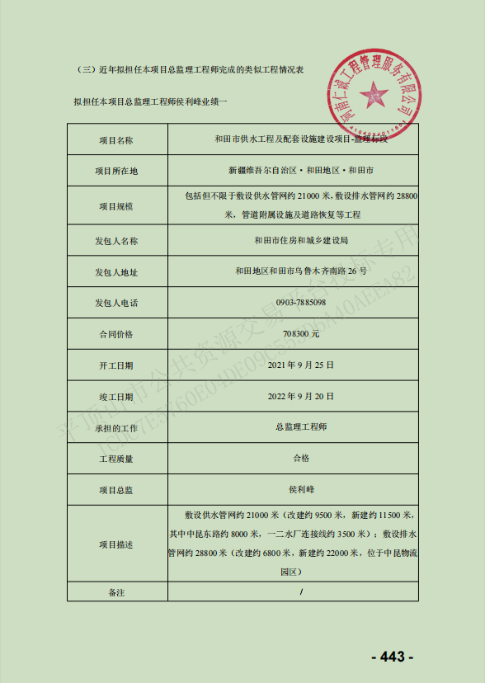

**第二中标候选人：**河南舒翔工程管理有限公司

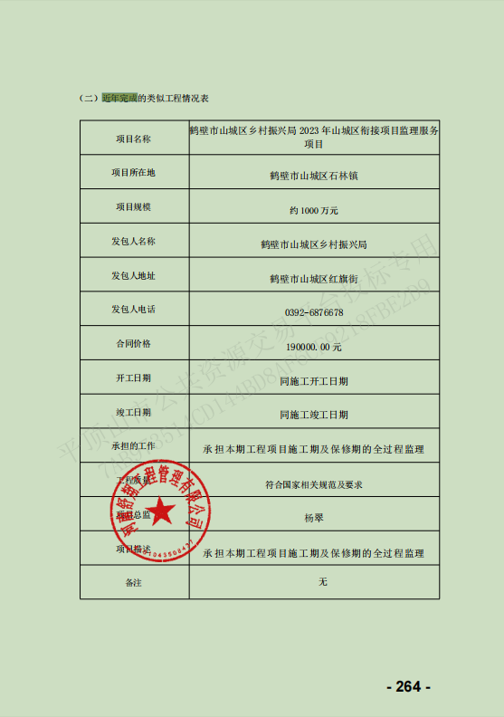

**第三中标候选人：**河南顺成建设工程管理有限公司

